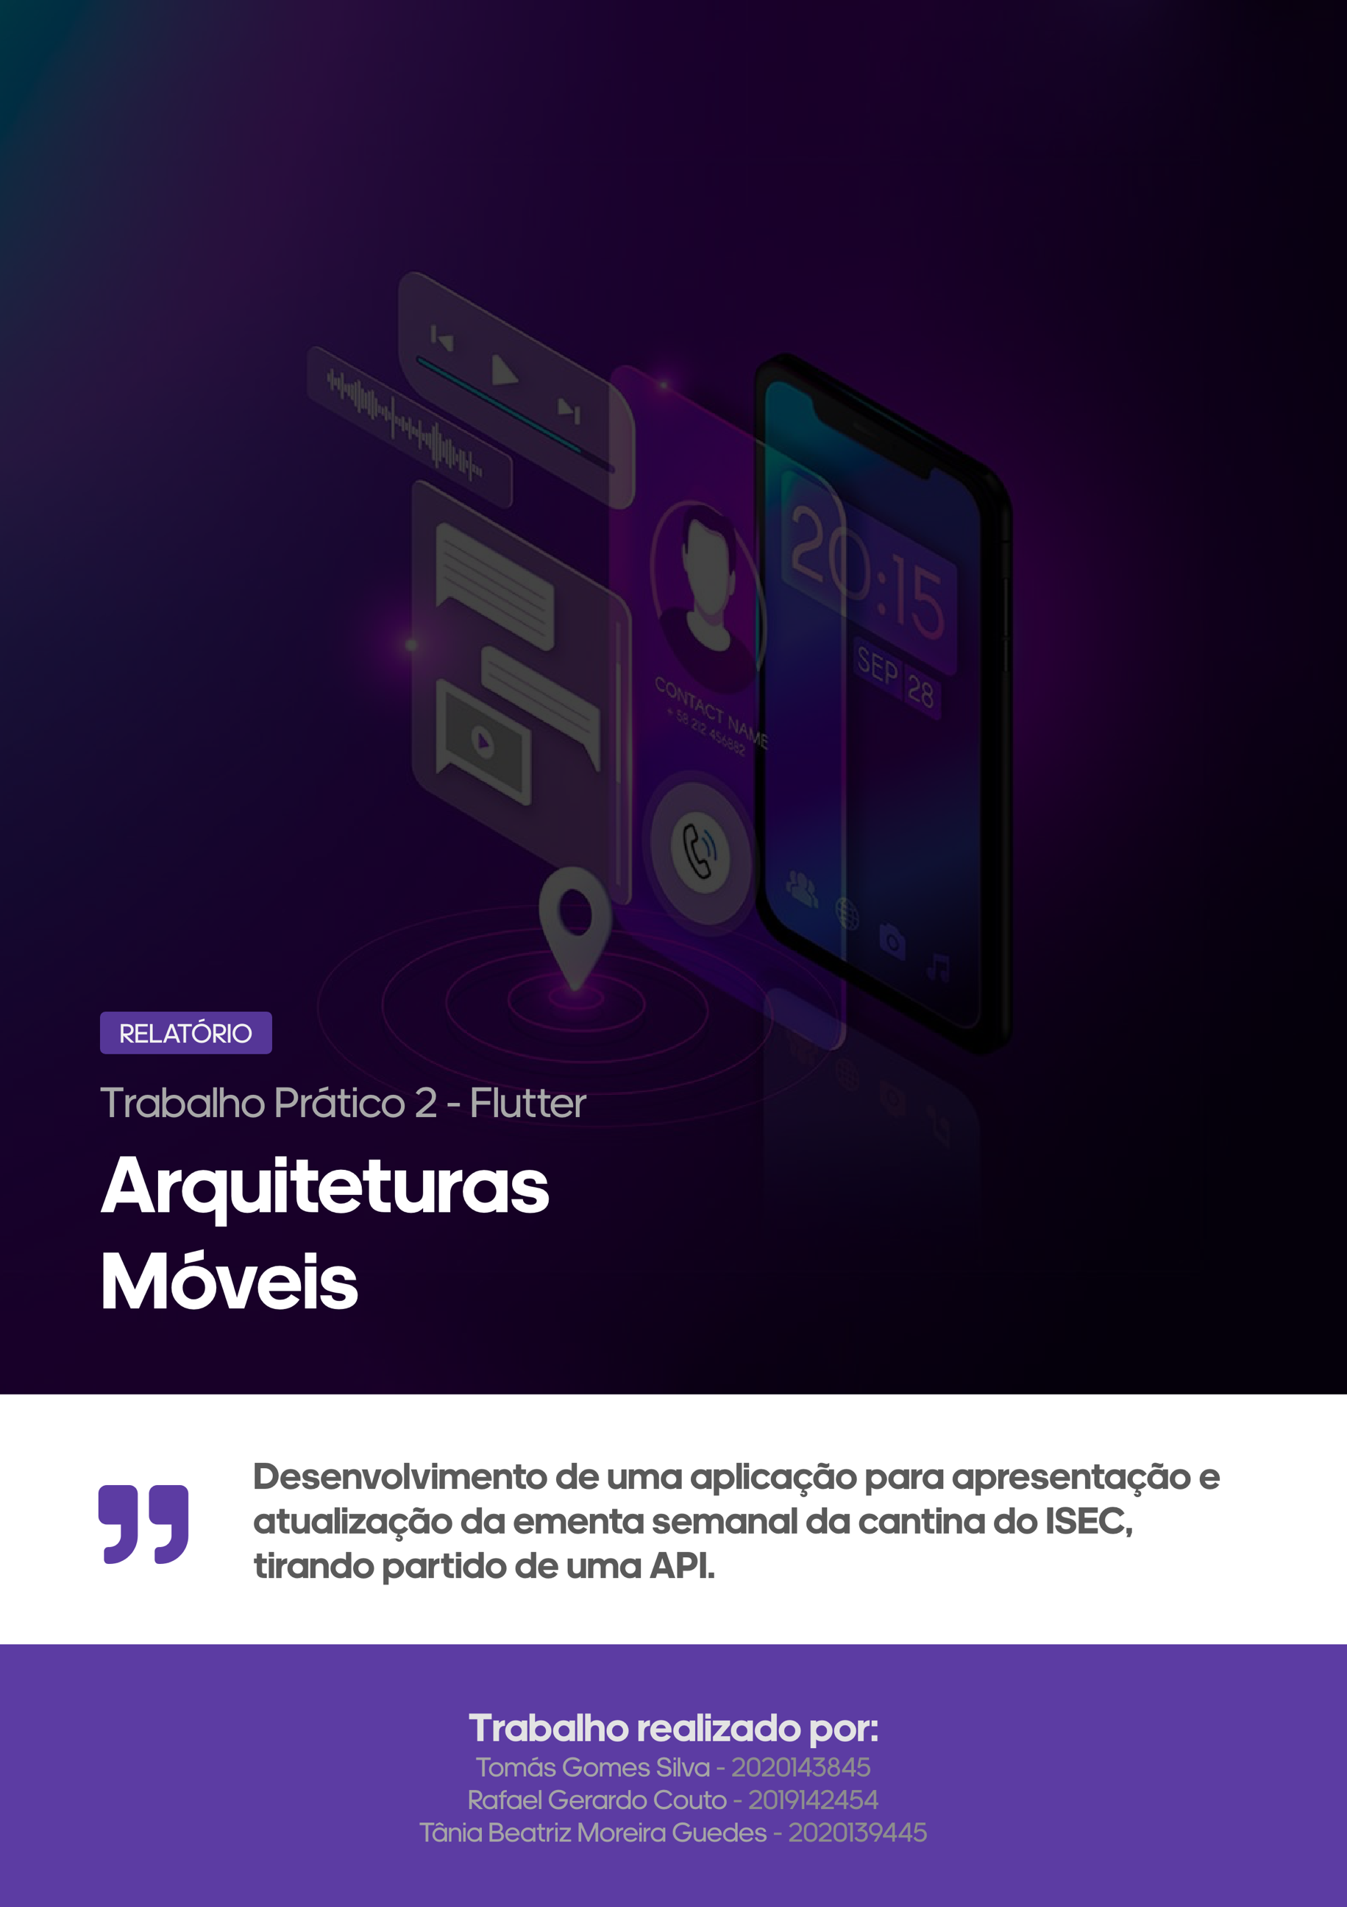

# Índice

Índice 2

Introdução 3

Funcionalidades 4

Icon e animações 4

Ecrã principal 4

Ecrã de edição 5

Utilização da API 5

Persistência de ementas 5

Apresentação das imagens dos menus 6

Funcionalidades Não Implementadas 7

# Introdução

O segundo trabalho prático de Arquiteturas Móveis consiste na criação de uma aplicação, em Flutter, que seja capaz de tirar partido de uma API para mostrar o menu semanal da cantina do ISEC. Para além disso esta aplicação tem de ser possível editar a refeição caso o utilizador detete que esta se encontra errada.

# Funcionalidades

## Icon e animações

O icon da aplicação foi alterado através do Android Studio. Adicionalmente, como alguns membros do grupo possuem dispositivos Apple (como um iPhone e Mac) alterámos também o icon para estas plataformas.

Quanto às animações utilizámos o widget Hero para animar as transições entre a página inicial e o ecrã de edição e vice-versa. Os widgets animados foram o nome do dia da semana e a imagem do menu.

O Hero funciona graças às tags que são dadas ao widget. Com base nestas tags, a transição é efetuada entre dois elementos que tenham a mesma tag. É, por este motivo, bastante importante que as tags sejam únicas.

## Uma imagem com texto Descrição gerada automaticamenteEcrã principal

O ecrã principal da aplicação consiste em 5 widgets (MealCard) distribuídos numa ListView com scroll horizontal. Estes elementos são criados através da informação guardada nas shared-preferences ou através de um pedido à API facultada pelos docentes que retorna uma resposta em JSON que contém toda a informação relativa à ementa de uma semana.

Os campos a laranja indicam que a informação foi editada por utilizador e que esta não corresponde à informação original.

No canto inferior direito da página encontra-se um botão que permite ao utilizador atualizar as informações apresentadas pela aplicação.

## Ecrã de edição

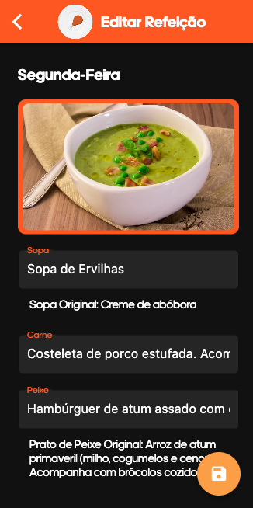O ecrã de edição, como mencionado anteriormente permite a um utilizador efetuar a atualização das informações de uma ementa.

A página consiste na fotografia da ementa (que não pode ser editada) e em TextFormFields que permitem ao utilizador inserir a nova informação.

Estes campos vêm pré-preenchidos de acordo com a informação presente no menu inicial. Se um campo estiver vazio então a API trata de sobrescrever a informação do menu com a informação original.

Quando um campo de uma ementa não corresponde à informação original a aplicação mostra em baixo do campo o valor original da ementa.

Finalmente, existe também um FloatingActionButton que permite ao utilizador submeter as alterações efetuadas. Se esta operação for efetuada com sucesso, o utilizador é redirecionado para o ecrã principal e a informação presente nos widgets é atualizada.

## Utilização da API

Para tirar partido da API

## Persistência de ementas

Para que o utilizador possa ter acesso à ementa offline, utilizámos o plugin shared-preferences para que sempre que o utilizador carregue no botão de atualizar o menu este seja guardado nas Shared Preferences do dispositivo. Ao iniciar a aplicação é carregado o menu a partir daí e os widgets são preenchidos com essa informação.

## Apresentação das imagens dos menus

asdasd

# Funcionalidades Não Implementadas

Todas as funcionalidades relativas à primeira meta foram implementadas exceto o modo de multijogador que não foi implementado na sua totalidade.

As restantes funcionalidades da aplicação encontram-se completamente implementadas, sendo que seria possível até colocar o jogo na Play Store para mais pessoas poderem jogar!